

**Über die meistro GmbH.**

meistro ist eine unternehmergeführte Energiedienstleistungsgruppe und bietet seit 2006 bundesweit kleinen und mittelständischen Unternehmen eine individuelle Energieversorgung sowie digitale und nachhaltige Energiekonzepte. Seit Unternehmensgründung fühlen wir uns unserer Nachhaltigkeits-DNA hinsichtlich der ESG-Kriterien Umwelt, Soziales und verantwortungsvolle Unternehmensführung verpflichtet. Die Umsetzung unserer unternehmerischen Aktivitäten erfolgt in den operativen Unternehmenseinheiten meistro Energie GmbH, meistro r. e. GmbH, meistro Solution GmbH, meistro Stiftung gGmbH sowie der duobloq Energie GmbH. Die drei strategischen Geschäftsfelder der meistro Gruppe lauten Energieversorgung, Energieberatung und Energieerzeugung. Unter der Flagge: „Freiheit ist die beste Energie“ arbeiten aktuell mehr als 100 meistrojaner an der Umsetzung unserer Vision, Mission und Werte.

Durch die Zusammenarbeit mit Metall & mehrfungiert meistro als kompetenter Ansprechpartner für zahlreiche Verbundmitglieder. Die Mitglieder kommen in den Genuss von Vorzugskonditionen.

**Die meistro Leistungsübersicht**

* Strom
* Gas
* Direktvermarktung
* Energie-Contracting
* Energieberatung
* Energieerzeugung

**Infos hierzu:** [**www.meistro.de/energieloesungen**](http://www.meistro.de/energieloesungen)

**Strom – www.meistro.de/strom**

Seit 2006 entwickelt meistro für jede Marktlage die passende Einkaufsstrategie. Ob Unternehmen eine stabile, langfristige Absicherung der Strompreise sucht oder flexibel auf Marktchancen reagieren möchte – meistro bietet maßgeschneiderte Energielösungen. Mit meistro als verlässlichem Partner haben Sie die Kontrolle über Ihre Energiekosten, ohne Kompromisse bei der Nachhaltigkeit einzugehen.

* Deutschlandweit verfügbarer
* Strom aus erneuerbaren Energiequellen für nachhaltiges Handeln
* TÜV zertifizierte Kompensation von CO2-Emissionen durch die Unterstützung von Umweltprojekten
* Individuell angepasste Tarife für Ihre spezifischen Unternehmensbedürfnisse

**Gas – www.meistro.de/gas**

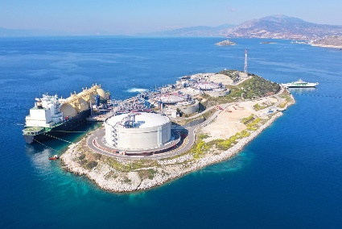Die meistro Gaskunden mit 6.500 Lieferstellen deutschlandweit vertrauen uns, um Kosten und Nachhaltigkeit in ihrer Energiebeschaffung optimal zu verbinden. Seit Unternehmensgründung 2006 entwickelt meistro für jede Marktlage die passende Beschaffungsstrategie. Egal, ob Ihr Unternehmen langfristige Preisstabilität wünscht oder flexibel auf Marktbewegungen reagieren möchte – meistro bietet individuell abgestimmte Lösungen.

* Alle meistro Gasprodukte sind bundesweit verfügbar
* Sichere Gasversorgung gewährleistet
* CO2-Ausgleich durch Förderung von Umweltprojekten
* Maßgeschneiderter Gas-Tarif für Ihr Unternehmen

**Direktvermarktung – www.meistro.de/direktvermarktung**

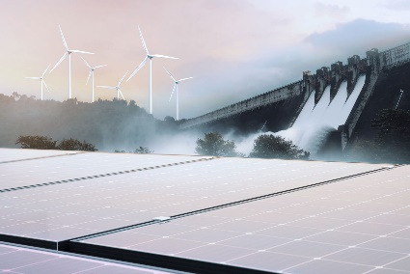Mit der jahrelangen Direktvermarktungsexpertise stellen wir sicher, dass Ihre erzeugte Energie gewinnbringend vermarktet wird und bei Bedarf zuverlässig und effizient an Verbraucher überführt wird. Für die Verbraucher bedeutet das eine stabile, nachhaltige Versorgung zu garantierten Festpreisen. Zusätzlich sorgen wir dafür, dass Engpässe vermieden werden, indem wir bei Bedarf die fehlende Menge ergänzen.

* Klassische Direktvermarktung, Regionale Direktvermarktung,
* Deutschlandweite Direktvermarktung
* Integration von Corporate PPA in Tranchenverträge ab 5 GWh/a
* Beitrag zum Umweltschutz leisten

**Energie-Contracting – www.meistro.de/contracting**

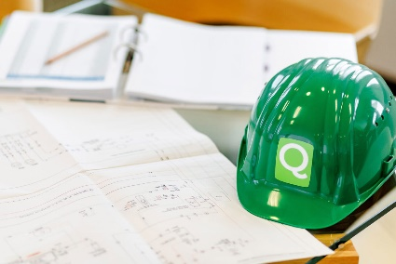Mit unserem Energie-Contracting erhalten Sie alles aus einer Hand – von der Planung über den Bau bis hin zum Betrieb Ihrer Energieversorgung. Dabei profitieren Sie von unserer Expertise und müssen keine eigenen Investitionen tätigen. Wir übernehmen die Finanzierung und Umsetzung, während Sie sich auf den effizienten Betrieb und Kosteneinsparungen verlassen können.

* Alles aus einer Hand
* Null Investitionen
* Nachhaltig und günstig

**Energieberatung – www.meistro.de/energieberatung**

Eine Energieberatung hilft Ihrem Unternehmen, Energiekosten zu senken, Prozesse zu optimieren und nachhaltiger zu wirtschaften. Unsere Energieexperten identifizieren Einsparpotenziale und entwickeln maßgeschneiderte Lösungen für maximale Effizienz. Profitieren Sie von niedrigeren Betriebskosten und einem gesteigerten Umweltbewusstsein – für eine grüne Zukunft und einen starken Wettbewerbsvorteil.

* Identifikation von Energiefressern
* Erkennung von Einsparpotentialen
* Umsetzung & Begleitung der Maßnahmenpakete

**Energieerzeugung – www.meistro.de/energieerzeugung**

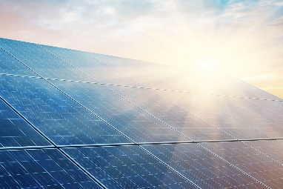Durch unsere Expertise in den Bereichen Photovoltaik (PV), Agri-PV, Batterie-Energiespeichersysteme (BESS) und Biodiversität können wir uns flexibel an die Bedürfnisse unserer Kunden anpassen und innovative Lösungen für die Energieerzeugung entwickeln. Dabei nutzen wir ausschließlich Flächen, die für die Landwirtschaft nicht wirtschaftlich nutzbar sind. Unser Fokus liegt auf langfristigen Partnerschaften und der Sicherung der Energieversorgung.

* Ihr bundesweit tätiger Projektpartner
* Akquisition, Projektierung und Realisierung von Freiflächen-PV-Anlagen und Stromspeichern
* Wir schaffen die Voraussetzung für 100 % grünen Strom aus Deutschland

**Ihre Vorteile durch die Kooperation mit meistro:**

* Persönliche Betreuung durch unser Partnermanagement
* Branchenexperten an Ihrer Seite
* Ganzheitlicher Blick auf Energie
* Effiziente Energiebeschaffung zur Kostensenkung
* Persönliche Ansprechpartner
* Support bei Veranstaltungen
* Regelmäßiger Energiewebtalk
* Soziales Engagement auch durch eigene Stiftung

Sie möchten Ihren ersten Schritt in die energetische Autarkie wagen?

**Wir stehen Ihnen helfend und beratend zur Seite. Versprochen!**

Fordern Sie noch heute Ihr individuelles Angebot an.

Rufen Sie uns dazu direkt an: **Telefon 0841 65 700 - 360 oder besuchen Sie uns auf www.meistro.de**

**meistro GmbH**

Nürnberger Straße 58

85055 Ingolstadt

Deutschland

www.meistro.de